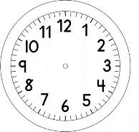

INÍCIO:

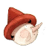
PORTUGUÊS – AS AVENTURAS DE PINÓQUIO

ESCUTE A LITERATURA E A FONÉTICA DO CAPÍTULO XX (20):

https://www.loom.com/share/ef8cfb28b74f40ac895c521840fb0cc7

- DESCUBRA AS PALAVRAS E ESCREVA-AS NA ORDEM CORRETA NA ETIQUETA CORRESPONDENTE.
SALADA DE LETRAS

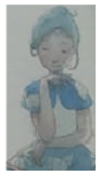

A D F
A
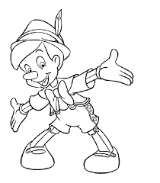
I P Ó
I N
U Q
O

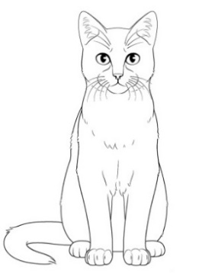
T A G O

M E O S D A
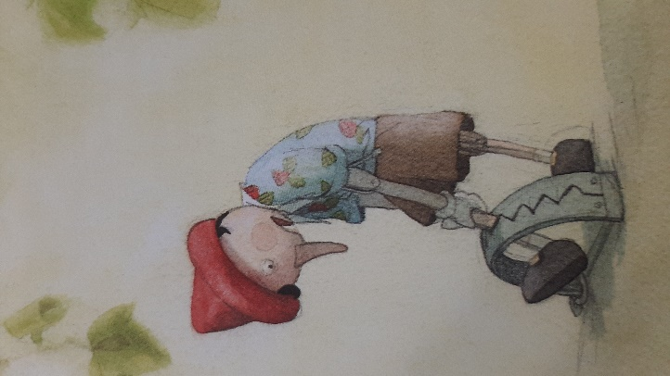
- ESCREVA UM COMENTÁRIO SOBRE O QUE A IMAGEM ESTÁ EXPRESSANDO.
________________________________________________________________________________________________________________________________________________________________________________________________________________________________________________________________________________________________________________________________________________________________________

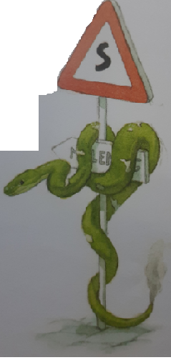
- OBSERVE A IMAGEM DA SERPENTE AO LADO.

AGORA RESPONDA: PINTANDO AS IDEIAS CORRETAS SOBRE COMO O PINÓQUIO VIU A SERPENTE:

TÉRMINO:

OLHOS DE FOGO
OLHOS CASTANHOS
A Z U L
RABO TRIANGULAR
RABO PONTIAGUDO
V E R D E
PEQUENA
GRANDE

- LEIA E COMPLETE:
DO RABO DA ___________________SAÍA _____________ COMO DE UMA CHAMINÉ.

